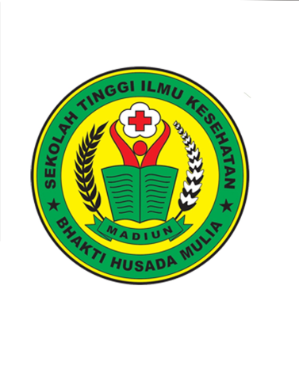SEKOLAH TINGGI ILMU KESEHATAN (STIKES)

BHAKTI HUSADA MULIA **SK. MENDIKNAS RI NO. 146/E/0/2011**

Kampus : JI. Taman Praja No. 25 Kec. Taman Kota Madiun Telp. (0351) 491947

Website : [www.stikes-bhm.ac.id](http://www.stikes-bhm.ac.id) Email : [stikesbhm@gmail.com](mailto:stikesbhm@gmail.com)

Nomor : /STIKES/BHM/U/ /2025

Lampiran : -

Perihal : *Izin Pengambilan Data Awal*

**Kepada Yth :**

**.......................................................**

**di -**

**Tempat**

Assalamu'alaikum Wr. Wb.

Dengan Hormat,

Sebagai salah satu persyaratan Akademik untuk mendapat gelar Sarjana Kesehatan Masyarakat (S.KM), maka setiap mahasiswa Ilmu Kesehatan Program Studi S1 Kesehatan Masyarakat STIKES Bhakti Husada Mulia yang akan menyelesaikan studinya diharuskan menyusun sebuah Skripsi. Untuk tujuan tersebut diatas, kami mohon bantuan dan kerja sama Bapak/Ibu agar dapat memberikan izin pengambilan data awal sebagai kelengkapan data penelitian kepada:

|  |  |  |
| --- | --- | --- |
| Nama Mahasiswa | : |  |
| NIM | : |  |
| Semester | : |  |
| Data yg dibutuhkan | : |  |
| Judul | : |  |
| Pembimbing | : |  |

Demikian permohonan ini kami sampaikan, atas perhatiannya diucapkan terima kasih.

Wassalamu'alaikum Wr. Wb.

Madiun,……………………………

Ketua

**Dr. Retno Widiarini, S.KM., M.Kes**

NUPTK. 7860759660230162